גיסנו בסינגל חדש: "שתי אצבעות מעזה"
מילים: אלי פוקס; לחן: אסי הירשפלד
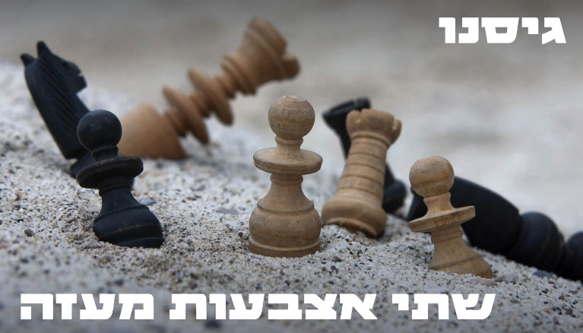
🔹 שיר חזק ומטלטל על הפער שבין שמיים כחולים למציאות של מלחמה
השמים תמיד כחולים, בין הצפון לדרום – אך המציאות, שונה לגמרי...
המלחמה הנוכחית החזירה אותי לשירות הסדיר ולמילואים
רק הפעם אני לא לוחם – אני אבא לשני חיילים.
שתי אצבעות מעזה נולד מתוך הפער הבלתי נתפס שבין חיים שממשיכים כרגיל
לשדה הקרב שרק מתחלף – דור אחרי דור.
"שְׁתֵּי אֶצְבָּעוֹת מֵעַזָּה, הַשָּׁמַיִם תָּמִיד כְּחֻלִּים
סְבִיב שֻׁלְחַן הַחוֹל נֶאֱסָפִים – פּוֹלִיטִיקָאִים, גֵּנֵרָלִים, סוֹחֲרִים..."
זהו הסינגל ה-11 של גיסנו, פרויקט המשלב טקסטים חדים, לחנים עוצמתיים וסאונד שמושפע מהגראנג' של שנות ה-90.
🎸 הפקה מוזיקלית :אסי הירשפלד – בס, תופים וגיטרות שמספרות את הסיפור
מצד אחד זעקה – מצד שני ליטוף.
🎧 להאזנה ופרטים נוספים:
▶️ YouTube
▶️ לכל הפלטפורמות: bfan.link/shty-tsb-vt-m-zh
📩 לתיאום ריאיון:
brother.in.law.project@gmail.com
מומלץ להאזנה – השיר שפותח עיניים ושובר שתיקות.
פייסבוק | אינסטגרם

